Р О С С И Й С К А Я Ф Е Д Е Р А Ц И Я
Б Е Л Г О Р О Д С К А Я О Б Л А С Т Ь

ЗЕМСКОЕ СОБРАНИЕ ГОРКИНСКОГО СЕЛЬСКОГО ПОСЕЛЕНИЯ
МУНИЦИПАЛЬНЫЙ РАЙОН «КРАСНЕНСКИЙ РАЙОН»

Р Е Ш Е Н И Е

30 мая 2017 года № 236

О внесении изменений в решение земского
собрания Горкинского сельского поселения
от 29 декабря 2016 года № 210 «О бюджете
Горкинского сельского поселения
на 2017 год и плановый период 2018 и 2019 годов»

В соответствии с Бюджетным кодексом Российской Федерации, Федеральным законом от 06.10.2003 года № 131-ФЗ «Об общих принципах организации местного самоуправления в Российской Федерации» земское собрание Горкинского сельского поселения р е ш и л о:
1. Внести в решение земского собрания Горкинского сельского поселения от 29 декабря 2016 года № 210 «О бюджете Горкинского сельского поселения на 2017 год и плановый период 2018 и 2019 годов» следующие изменения:
1.1.В бюджет Горкинского сельского поселения муниципального района «Красненский район» на 2017 год и плановый 2018 и 2019 годов, утвержденный в пункте 1 названного решения внести следующие изменения:
- пункт 1 статьи 5 изложить в следующей редакции:
«1. Утвердить объем межбюджетных трансфертов, получаемых из районного бюджета:
- на 2017 год в сумме 5606 тыс. рублей, в том числе дотации бюджету поселения на выравнивание бюджетной обеспеченности в сумме 5385 тыс. руб., иные межбюджетные трансферты в сумме 152 тыс. руб., субвенции на осуществление первичного воинского учета на территориях, где отсутствуют военные комиссариаты в сумме 69 тыс. руб.;
- на 2018 год в сумме 5870 тыс. рублей, в том числе дотации бюджету поселения на выравнивание бюджетной обеспеченности в сумме 5649 тыс. руб., иные межбюджетные трансферты в сумме 152 тыс. руб., субвенции на осуществление первичного воинского учета на территориях, где отсутствуют военные комиссариаты в сумме 69 тыс. руб.;
- на 2019 год в сумме 6063 тыс. рублей, в том числе дотации бюджету поселения на выравнивание бюджетной обеспеченности в сумме 5842 тыс. руб., иные межбюджетные трансферты в сумме 152 тыс. руб., субвенции на осуществление первичного воинского учета на территориях, где отсутствуют военные комиссариаты в сумме 69 тыс. руб.»
2. Главе Горкинского сельского поселения (Вальтер В.В.) обнародовать данное решение путем вывешивания в общедоступных местах: Горкинском Доме культуры, Горкинской сельской библиотеке, Горской средней школе, Богословском сельском клубе и разместить на официальном сайте администрации Горкинского сельского поселения по адресу: //gorki.kraadm.ru.
3. Данное решение вступает в законную силу с момента обнародования.

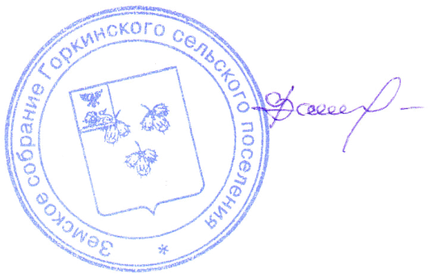

Глава Горкинского
сельского поселения В.В. Вальтер

